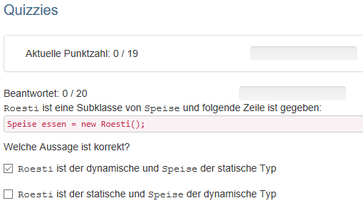

* 1 Punkt



* 0 Punkte



* 1 Punkt

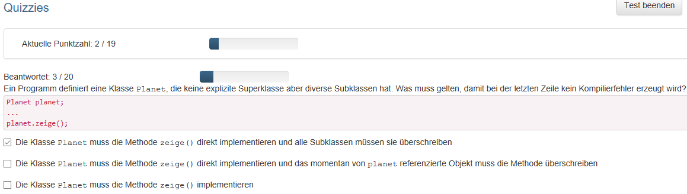^

* 0 Punkte



* 1 Punkt

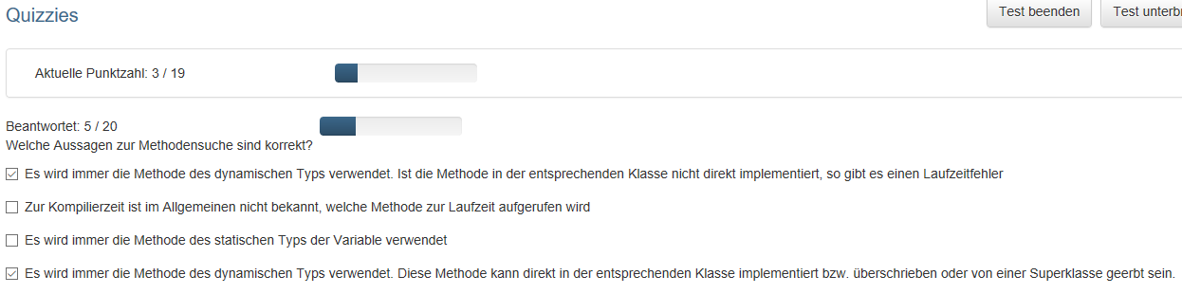

* 0 Punkte

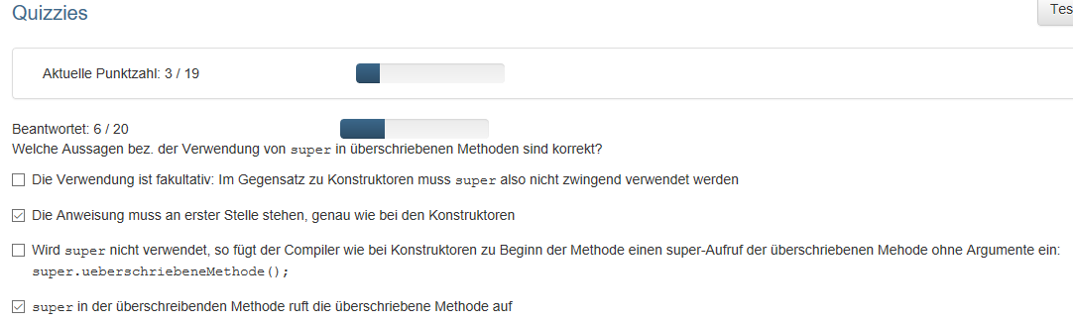

* 0 Punkte

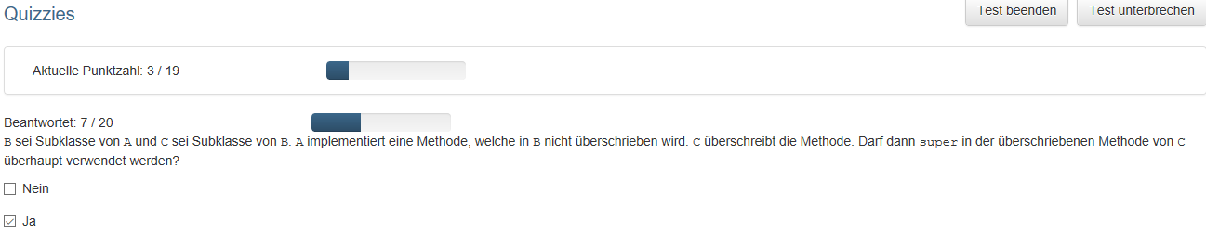

* 1 Punkt

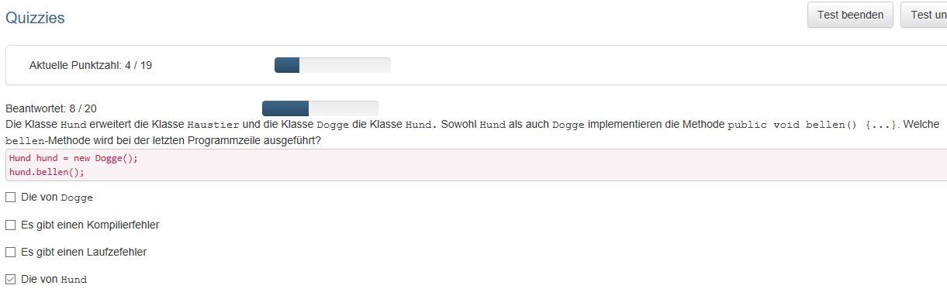

* 0 Punkte

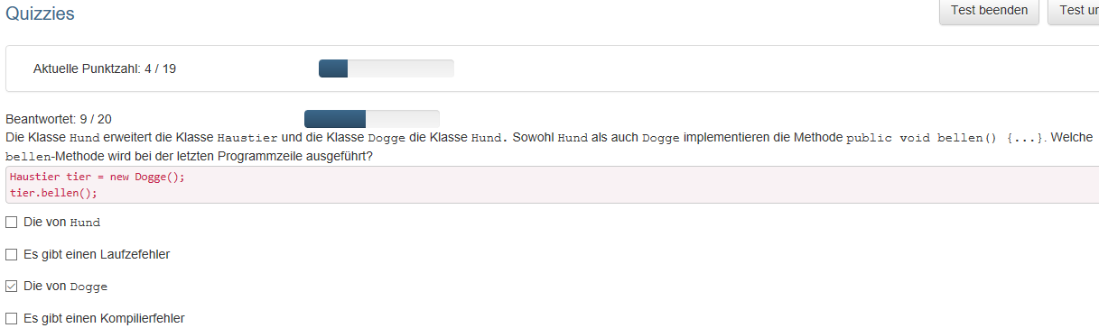

* 0 Punkte

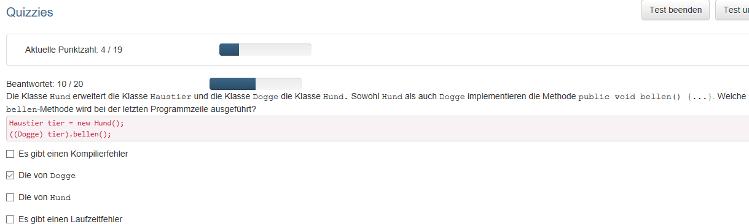

* 0 Punkte

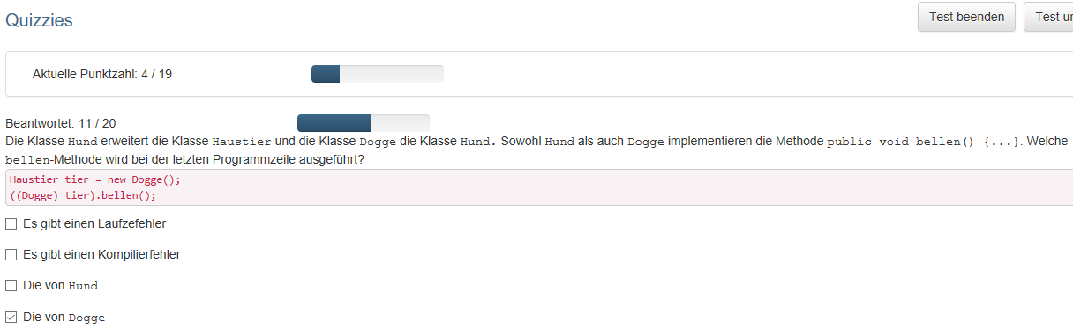

* 1 Punkt



* 1 Punkt

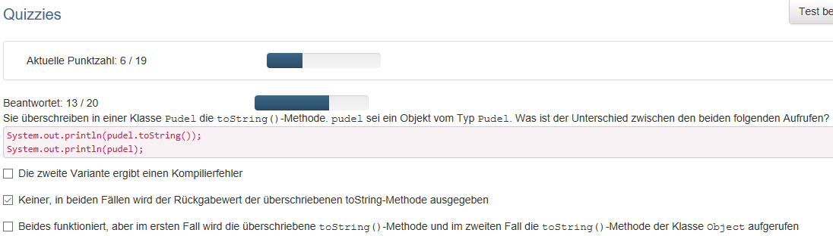

* 1 Punkt

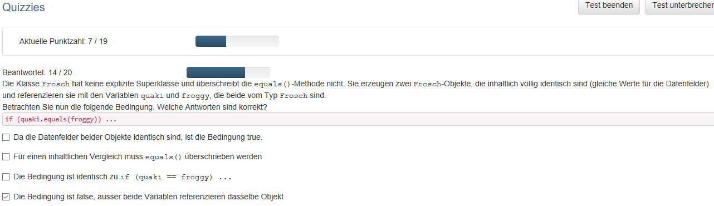

* 0 Punkte

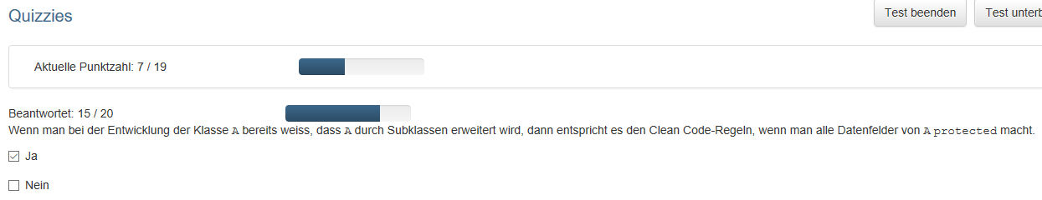

* 0 Punkte



* 1 Punkt

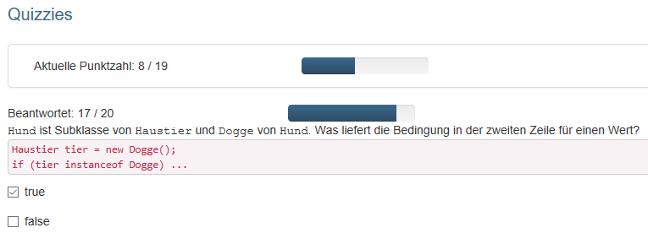

* 1 Punkt

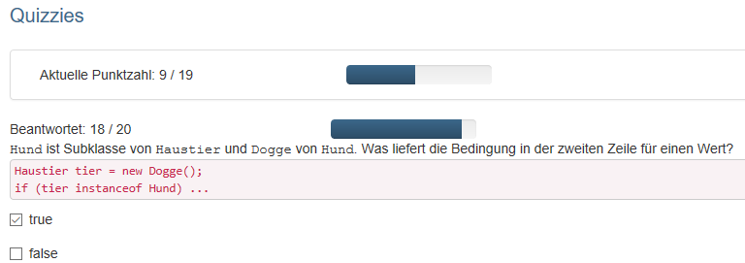

* 1 Punkt